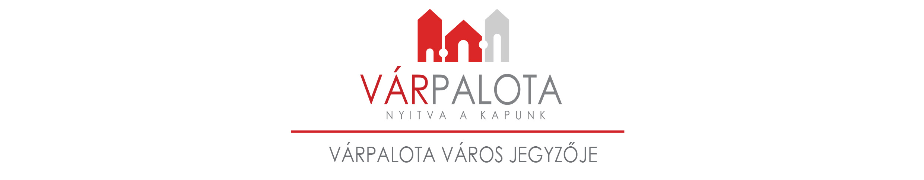

J E L E N T É S

a vendégforgalom összesített adatairól
a 239/2009. (X.20.) Korm. rendelet 16. § (1) bekezdése alapján

Szállásadó neve: ……………………………………………………………
Szálláshely címe: ……………………………………………………………
Nyilvántartási száma: ……………………………………………………………

 | vendégek száma (fő) | vendégéjszakák száma *
magyarországi lakóhellyel rendelkező (belföldi)
magyarországi lakóhellyel
nem rendelkező (külföldi)
Összesen

* Vendégéjszaka: vendégek száma szorozva az általuk eltöltött éjszakák számával.

V á r p a l o t a , ………………………………..

…...…………………………….
Szállásadó aláírása

